|  |  |  |  |  |  |
| --- | --- | --- | --- | --- | --- |
|  | **3 D** | | | Ve_A_18H00 | |
| Horaire : | Vendredi de 18 h à 19 h 30 Atelier sur l'année entière | | | | |
|  |  |  |  | |  |
|  | **André** |  |  | |  |
| Tél | 06 44 06 03 36 |  |  | |  |
| mail | [andre.llandriic5@orange.fr](mailto:andre.llandriic5@orange.fr) |  |  | |  |
| Objectifs pédagogiques  *À la fin du module, chaque participant doit être capable de :* | Maitriser étape par étape le procédé de fabrication d’un objet modelé en 3D puis l’imprimer  Introduire l’impression 3D dans ses projets Créer des plans en 3D de mobilier, décoration Réaliser une animation 3D | | | | |
| Prérequis  *Avant de commencer, chaque participant doit :* | * Doit maitriser les bases en informatique du cours découverte et perfectionnement * Disposer d’un ordinateur assez puissant | | | | |
| Moyens mis en œuvre dans l’atelier | ➢   * Exercices pratiques sur ordinateur * Documents pédagogiques sur l’ordinateur. * Logiciels utilisés : Tinkercad, Freecad, Google Sketchup,Sweet Home 3d,Blender,Cura * Cours magistral suivi d’un exercice de mises en applications. * Suivi rapproché des participants. | | | | |
| Détails | Qu’est que l’impression 3D ou impression tridimensionnelle ou dans l’industrie : fabrication additive ?  L’imprimante 3D description et fonctionnement  Découverte et démonstration de la Dagoma Discoeasy 200 Matériaux et utilisation  Les formats des fichiers utilisés pour l’impression 3D  Modélisation et création de fichiers 3D grâce aux logiciels tels que Tinkercad, Paint 3D, 3D Builder,Freecad pour pièces etc…  Utilisation de Cura et Dagomapp (logiciels de slicing et calibrage fournis avec l’imprimante)  Impression d’objets à partir de fichiers réalisés Acquisition d’une image 3D grâce à un scanner 3D. | | | | |

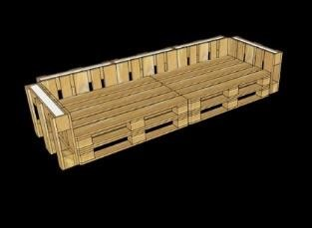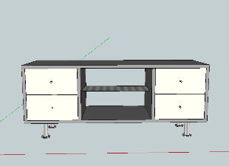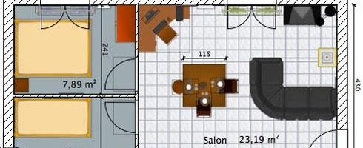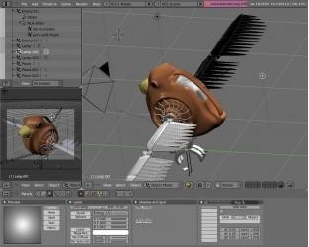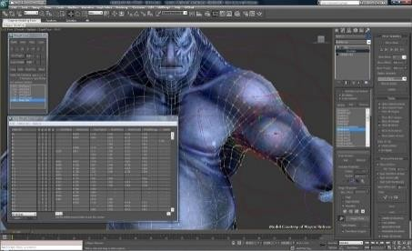

Survol de l’animation 3D et réalisation d’une animation simple avec Blender.

Création de plan de décoration et d’ameublement de maison ou appartement avec sweet

home 3D.

Création de plan de meubles en 3D grâce à Google Sketchup